Исследовательская деятельность с детьми старшего дошкольного возраста "В гостях у пчеловода"
Воспитатель 1квалификационной категории МБДОУ «Дюймовочка»
с. Субботино Губарева Надежда Михайловна.
Цели и задачи: Формирование представлений о том, что пчелы – полезные насекомые.
- Расширение знаний детей об образе жизни пчел, меде, его полезных свойствах.
- Способствовать развитию речи детей, обогащению их понятийных представлений, и активного словаря новыми словами (пчеловод, пасека, улей, соты).
- Развивать умение логично излагать свои предположения, развивать умение отвечать на вопросы.
- Воспитывать интерес к насекомым, бережное отношение ко всему живому.
- Формирование познавательной активности в процессе ознакомления с объектами живой природы.
- Развивать самостоятельность в познавательно – исследовательской деятельности, умение самостоятельно выдвигать гипотезу, делать умозаключения.
Виды детской деятельности: Познавательно - исследовательская, социально-коммуникативная , художественно-эстетическая, речевая ,трудовая , двигательная.
Предварительная работа: Рассматривание и чтение энциклопедий раздел: насекомые, пчелы, просмотр видеофрагментов о жизни пчел, мультипликационного фильма «Пчела Майя», «Винни Пух и все, все, все»,
« Маша и медведь» , «Первый Урок»
Беседа на тему «Роль пчелы в окружающем мире», «Враги и друзья пчёл», «Чем полезны мед и продукты пчеловодства?».
Наблюдение за пчелами в природе, во время целевой прогулки
Демонстрационный материал: картинки с изображением насекомых (мухи, кузнечика, пчелы, стрекозы, бабочки), бумажные цветы, соты настоящие и картинка, баночки с медом, улей, дупло, аудиозапись «звуки леса», «жужжание пчелы».
Раздаточный материал: костюмы пчел, картинки с изображением насекомых. Стаканчики с водой (нумерованные), миски с мёдом, ложечки, пипетки.
Ход занятия:
В группу входит медвежонок Мишутка, плачет.
Воспитатель:
- Что случилось, медвежонок, может тебе нужна наша помощь?
Медвежонок:
- Я хотел попробовать мёда, залез в улей, а меня покусали пчёлы…
Воспитатель: - Разве так можно поступать? Надо уметь обращаться с пчёлами. Ребята, Кук вы думаете, где же взять мёд для медвежонка? (ответы детей).
Поможем медвежонку узнать побольше о пчёлах и о продуктах, которые они производят. Где мы можем это сделать? (ответы детей)
- Правильно, ребята, пойдёмте на пасеку, посмотрим, как пчёлы живут, и попросим у них сладкого меда.
Дети приходят в музыкальный зал, где имитирована обстановка пасеки, там работает пчеловод.
Мишутка: А это что за домики такие? И кто в них живёт?
Воспитатель: - А это и есть пасека, здесь в домиках – ульях живут пчёлы, которых разводят люди. Они ухаживают за пчелами, а пчёлы, в свою очередь, делятся с людьми мёдам и многими другими полезными продуктами. А ты Мишутка, хотел забраться в домик к диким пчелам. Ребята, а как называется их дом? И дикие и домашние пчёлы трудятся всё лето. Ребята, а как же они трудятся?
Ответы детей.
Правильно, они собирают нектар, а вы знаете, во что превращается нектар в улье?
Ответы детей
Мишутка:
Верно, ребята. Он превращается в сладкий, душистый мёд. Пчеловод: Здравствуйте ребята, я хочу вас предупредить, что в это время пчёлы очень активны. Их лучше не беспокоить.
Выбегают дети в костюмах пчёл. 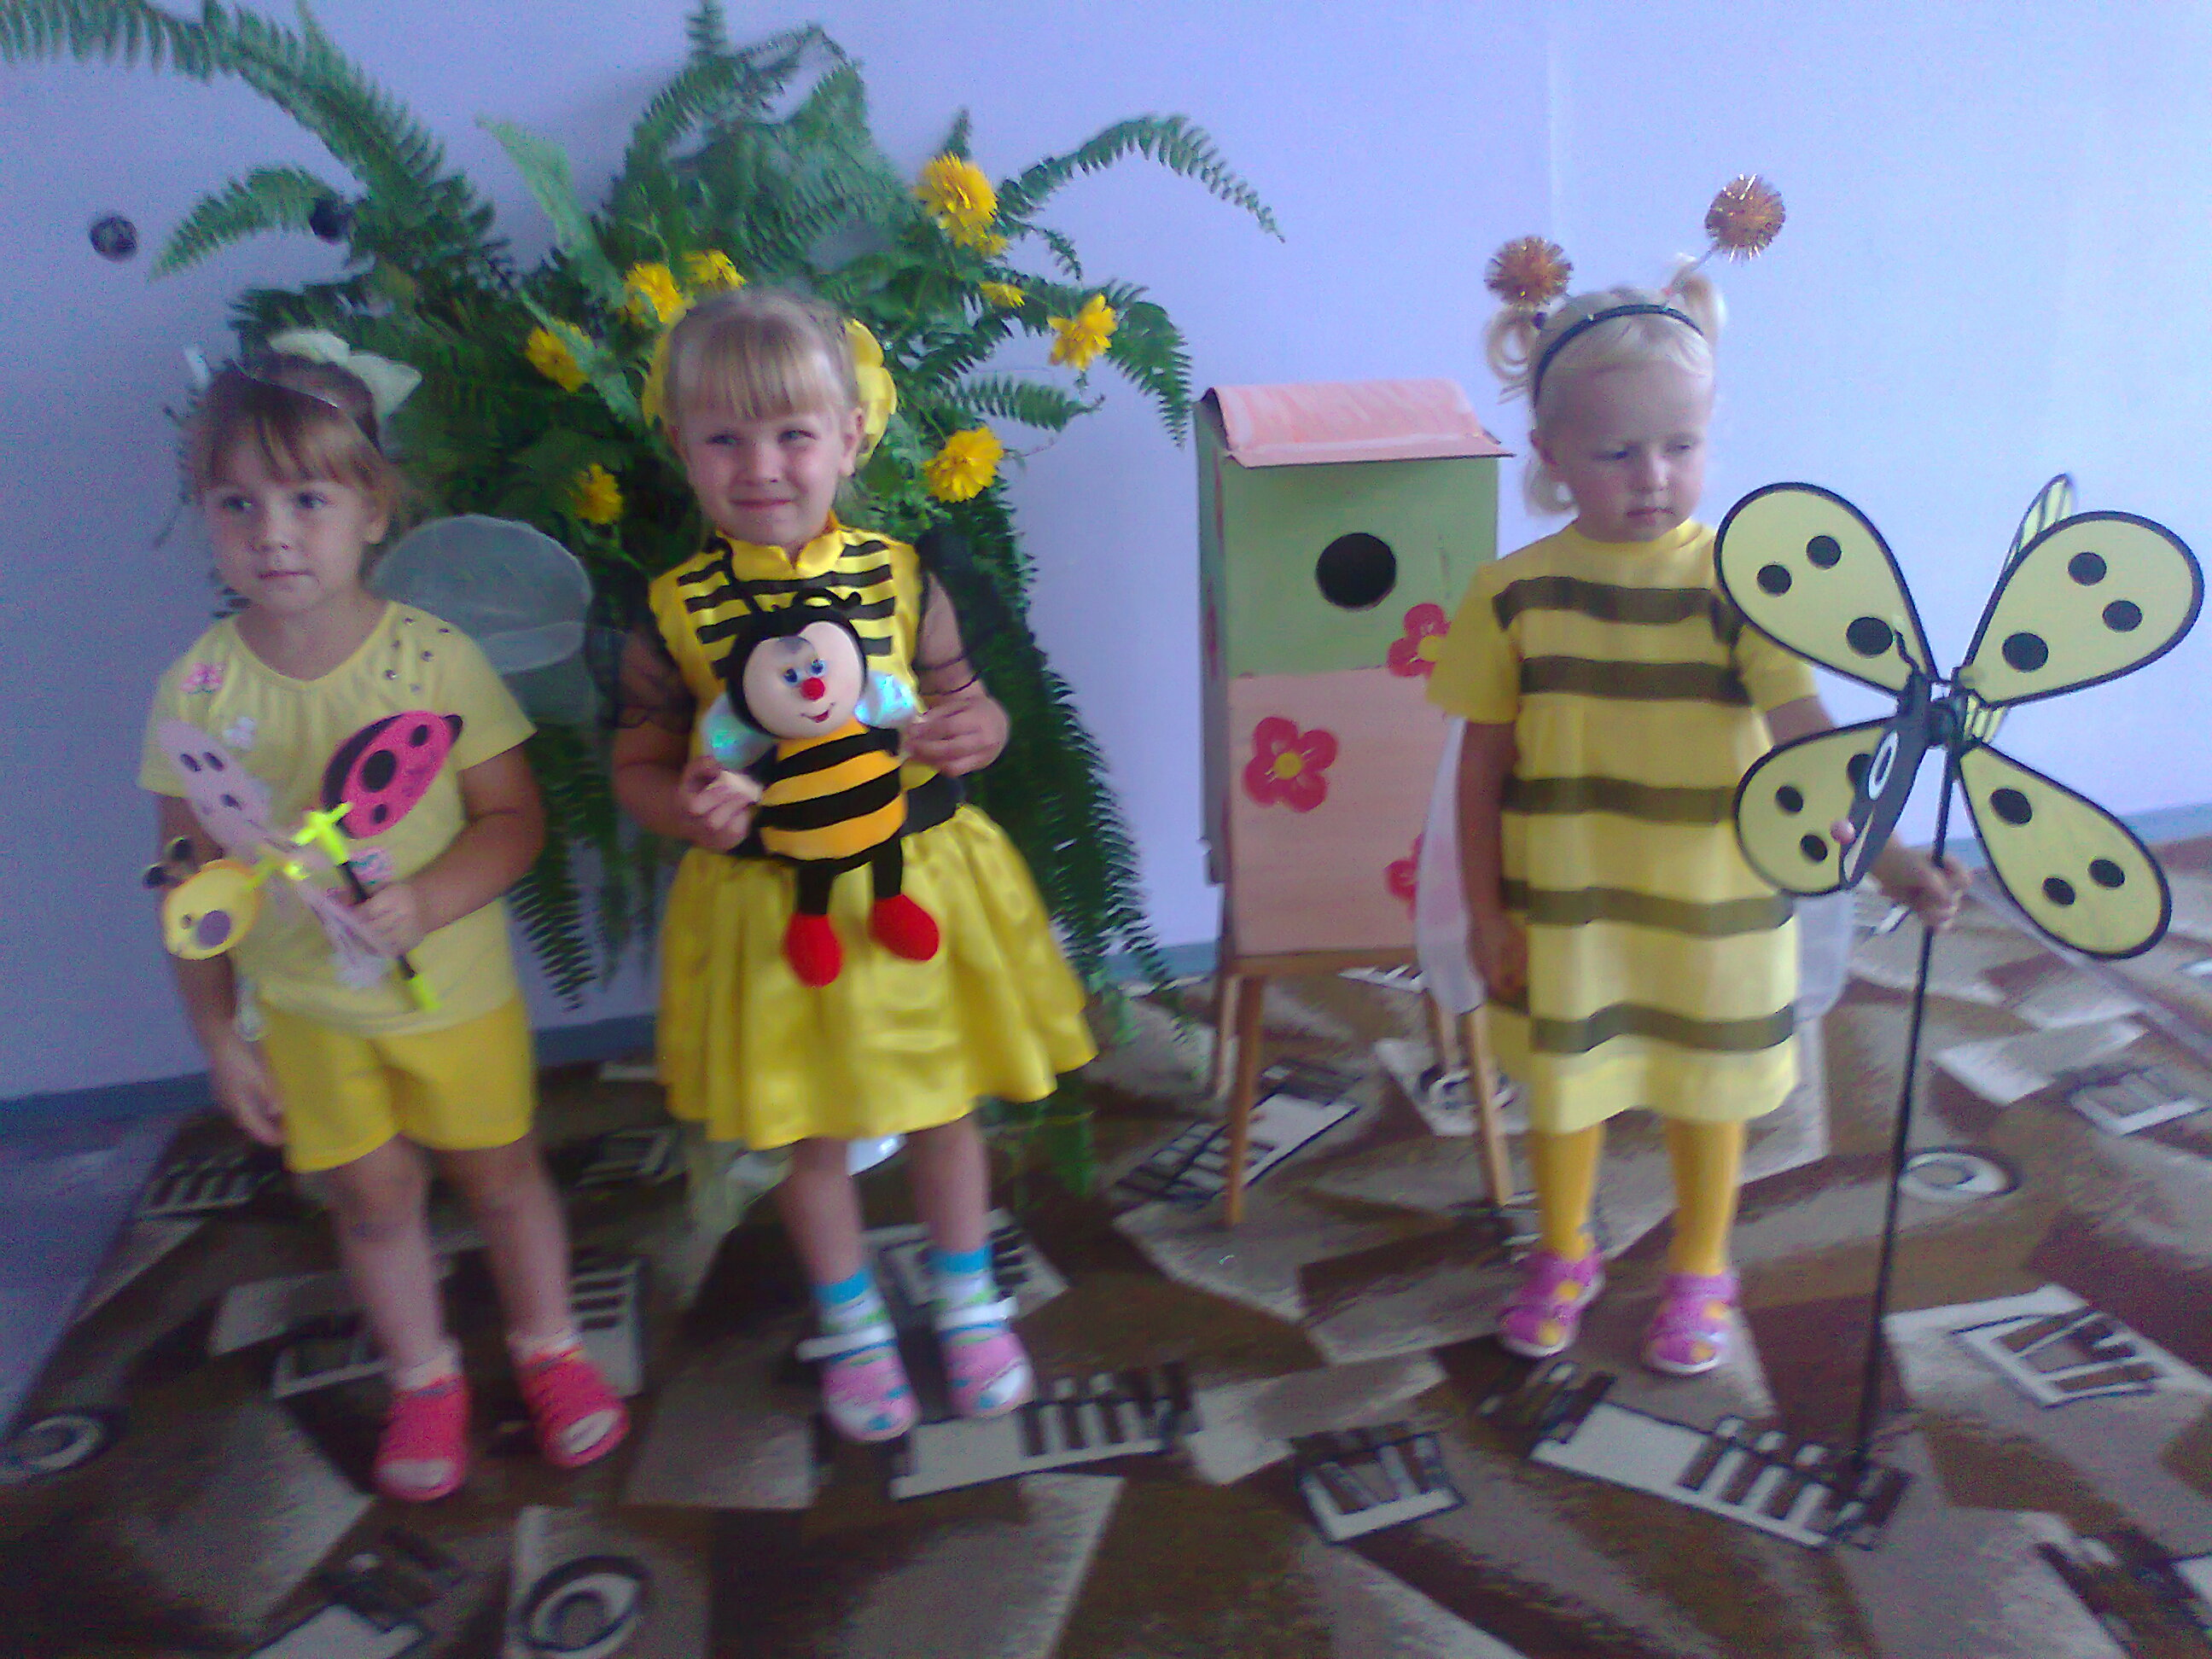
- У пчёлок мохнатых так много работы,
Надо, чтоб мёдом наполнились соты.
- Дружной семьёй над садами летаем,
Сладкий нектар мы с цветов собираем.
- Мы от работы не устаём,
Нектар собираем и песни поём.
Исполняют песню «Пчёлка»
Пчеловод: Мишутка, какой ты молодец, что привёл сюда ребят. Здесь вас ждет много интересных и веселых заданий, игр.
Пчеловод: осмотритесь вокруг. Вы заметили, сколько кругом разных цветов? Какие они? Кого они привлекают? Каких насекомых вы видите на цветах? Для чего цветам нужны насекомые? (выслушивает ответы детей)
Катя читает стихотворение М. Бородницкой.
“Разговор с пчелой”.
Меня ужалила пчела.
Я закричал “Как ты могла?”
Пчела в ответ “А ты как мог!”
Сорвать любимый мой цветок.
Ведь он мне был уж-жасно нуж-жен
Я берегла его на уж-жин!
Воспитатель: Как вы думаете, почему нельзя рвать цветы?
Ответы детей.
Игра “Что сначала, что потом”.
Пчеловод предлагает детям 6 картинок, 6 стадий появление пчелы.
Дети должны разложить картинки по порядку. Ребенок берет нужную картинку и рассказывает, что происходит с пчелой на этой стадии.
Физкультминутка “Пчелы на полянке”.
Утром пчелки проснулись. (Встают и протирают глазки.)
Улыбнулись, потянулись. (Улыбаются и потягиваются.)
Раз – росой они умылись. (Умываются.)
Два – изящно покружились. (Кружатся.)
Три – нагнулись и присели. (Наклоняются и приседают.)
На четыре – полетели. (Летают и жужжат.)
Пчеловод: Дети давайте присядем и отдохнем, послушаем, как пчелы делают мед. Пчелки хоботками всасывают сладкий сок (нектар) из глубины цветка и несут его в свой дом улей или дупло дерева. Там закладывают нектар в соты, которые заранее делают из воска. Пчеловод показывает соты настоящие и картинку.
Пчеловод: А знаете ли вы, где живут дикие пчёлы? А как они зимуют? (ответы детей)Где и как зимуют домашние пчёлы? (ответы детей)
Игра “Пчелки в домики”.
В разных местах комнаты воспитатель ставит “ульи” (обручи)
Пчелки, пчелки вы летайте.
Мед для деток собирайте. (Пчелки, кружатся, летают.)Пчелки вы домой летите Деткам меду принесите. (Пчелки летят в свои домики.) 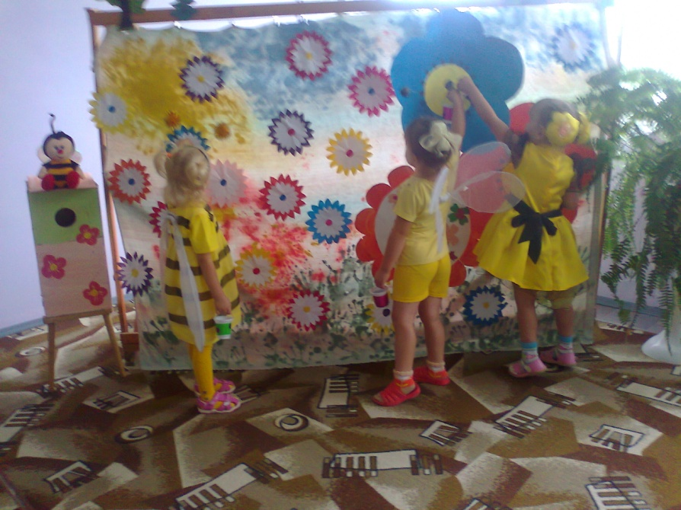
Пчеловод: Молодцы много меда собрали! Мед очень полезный и вкусный, пчелы им питаются. А чем он полезен людям? А какие ещё полезные продукты производят пчёлы? (ответы детей) А всегда ли полезен мёд и пчелопродукты?
(ответы детей)
Мишутка: Ребята, мёд такой вкусный, что мне просто не терпится его попробовать…
Пчеловод: подожди, Мишутка, а ты умеешь выбирать мёд?
Мишутка: Нет. А зачем это?
Пчеловод: Просто некоторые люди, в погоне за выручкой добавляют в мёд сахар, крахмал и много чего другого. Чтобы купить качественный мёд, надо знать некоторые хитрости. Я вам сейчас о них расскажу. А вы, ребята, вместе с Мишуткой попробуете сами определить, в какой миске мёд полезнее и качественнее.
Мишутка: Я буду очень внимательно тебя слушать.
Пчеловод и ребята проводят опыты с мёдом:
- Ребята, перед вами 2 стакана с водой. 2 миски с мёдом. Возьмите из каждой миски по ложке мёда и размешайте в стаканчиках. А теперь при помощи пипетки, капните капельку йода в воду. Что произошло с водой в стакане? Если вода стала синей – мед не настоящий. Положите одну из фишек рядом с тем стаканом, где медовая вода окрасилась.
- Иногда в мёд добавляют даже мел. Чтобы узнать, есть ли мел в наших мисках, мы проведём опыт: перед вами 2 стакана с водой. 2 миски с мёдом. Возьмите из каждой миски по ложке мёда и размешайте в стаканчиках. А теперь при помощи пипетки, добавим немного уксусной кислоты в воду. Что произошло в первом стаканчике? А во втором? Если вода зашипела, значит, в мёд был добавлен мел. В какой миске в мёд был добавлен мел? Положите ёщё одну фишку
- А ещё, чтобы убедиться, что мёд настоящий, надо на некоторое время положить в него кусочек хлеба, и, если хлеб затвердеет – это настоящий мед.
Вот и все нехитрые секреты. Ребята, в какой из мисок мёд настоящий полезный мёд? Вот из этой миски мы и будем угощать Мишутку.
Мишутка берёт миску с мёдом. Спасибо, тебе, пчеловод, за угощение, я и ребят угощу обязательно. Скажи, пожалуйста, а почему у тебя здесь так мало пчёл? Домиков –то вон сколько много!
Пчеловод: Всё это потому, что пчёлы летят далеко от улья, в поисках цветочных полян.
Дети: Да, пчёлы могут улетать за 50 км в поисках самых ароматных цветов. И никогда не путают свои домики, когда возвращаются назад.
Арина: Перед ульем на дощечке
Вечно стража на часах
Чтобы моль через крылечко не забралась впопыхах.
Мишутка: А что, у пчёл тоже есть враги?
Пчеловод: Да, и у пчёл врагов достаточно. А вы знаете их?
(ответы детей)
Игра: «Спаси пчелу от вредителей. (на столе разложены карточки с изображением различных насекомых, дети убирают те карточки, на которых изображён вредитель, Аргументируют свой ответ)
Пчеловод:
Ребята понравилось ли вам у меня в гостях, что нового узнали? А что понравилось больше всего? Ну, а ты. Мишутка, узнал как живут пчёлы? Как много им приходится трудиться, чтобы угостить нас самым вкусным и полезным мёдом?
Мишутка: Мне было очень интересно побывать у тебя на пасеке. И я теперь знаю, как пчёлы добывают мёд. И как далеко им приходится летать в поисках самого вкусного нектара и пыльцы. Не зря пчёлок труженицами называют .
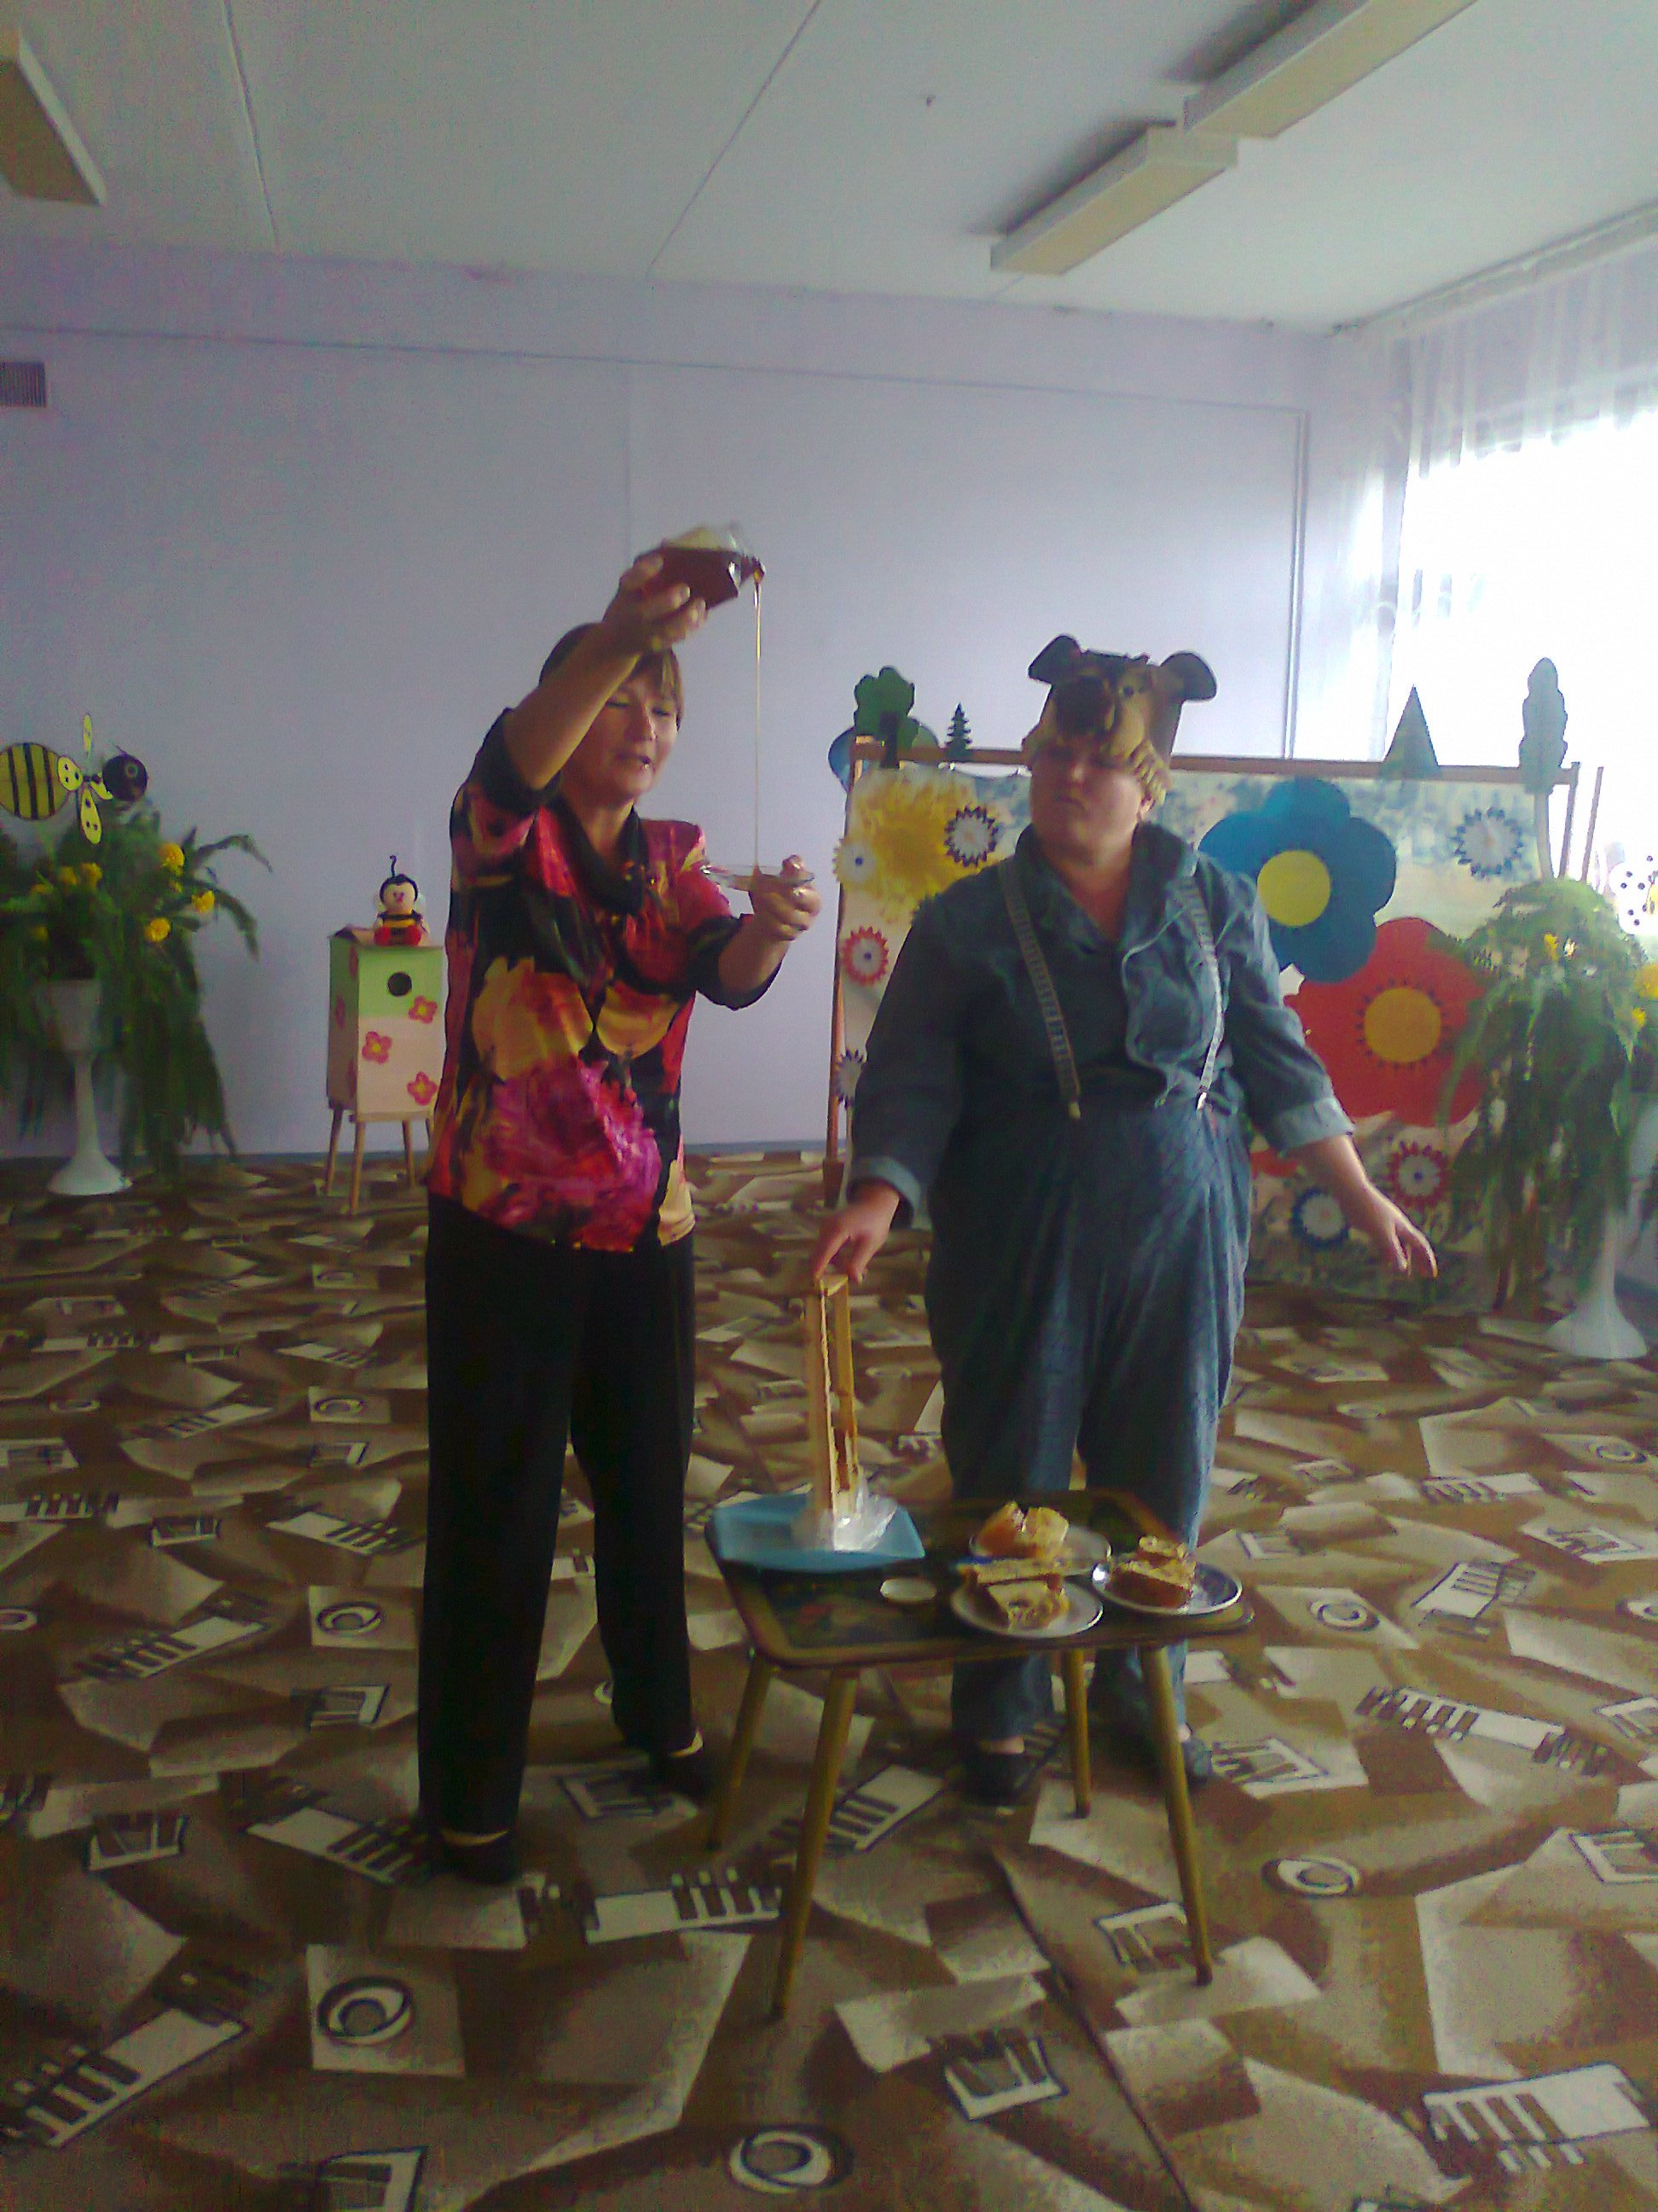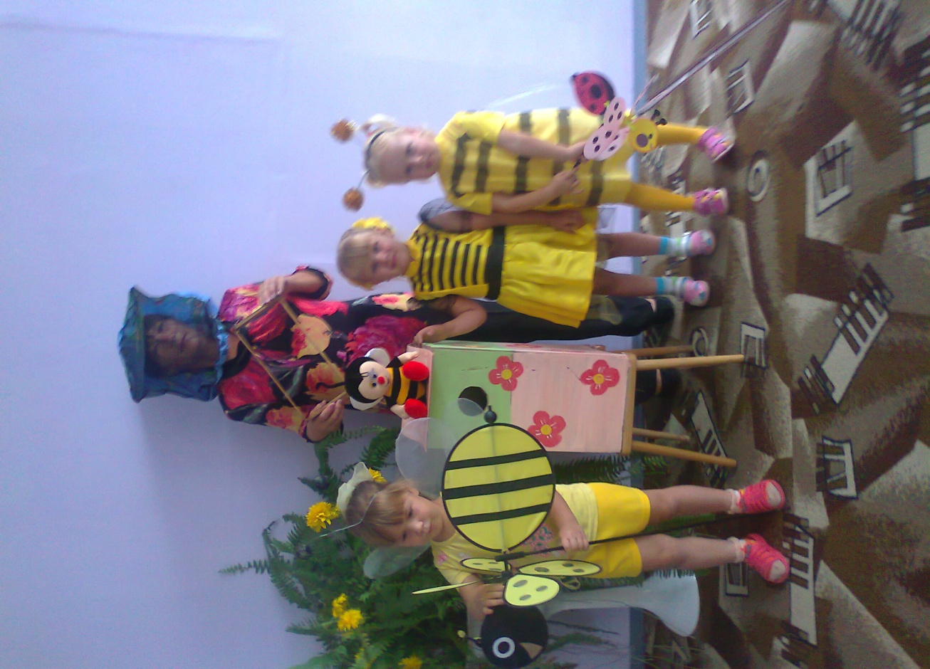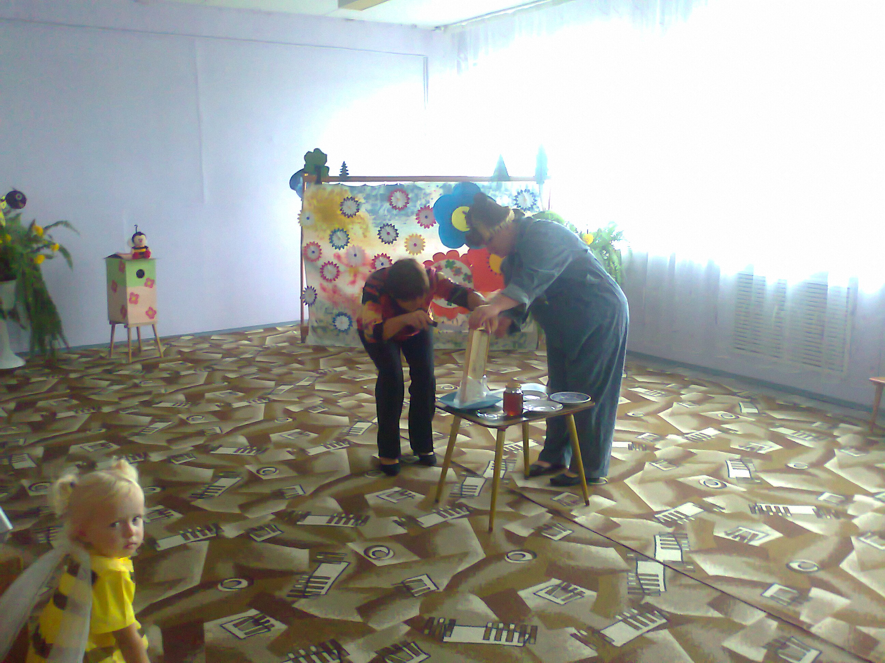 Пчеловод угощает детей сладкими гостинцами с медом.

